学 术 报 告

2010年9月21日上午，分析科学研究所和生命科学学院在科研楼十二层“西部资源生物与现代生物技术省部共建教育部重点实验室”会议室举行了一场令人难忘的学术报告会。报告会由生命科学学院刘建利教授主持，生命科学院郑晓晖教授、边六交教授和化学学院卫引茂教授等师生以及我所聂菲老师、李延老师、盛庆林老师等师生共60余人参加本次报告会。
首先德国Munich大学的Boos教授作了“How to maximize sample clean-up and to minimize ion suppression in bioanalytical LC-MS/MS”的报告。Karl-Biegfried Boos教授是慕尼黑大学医学中心临床化学所生物分离技术实验室主任，担任《Journal of Chromatography B》和《Journal of High Resolution Chromatography》等多个学术刊物的编委。目前，他的研究主要集中在系统化和标准化的生物体液前处理及分析等方面，研究兴趣涉及设计、合成、应用生物兼容性的吸附剂用以研究口服制剂中的毒性化合物在胃肠道及人体外的选择性消除，以及血浆的在线吸附、分离置换研究。随后德国Munich大学的Rosa Morello博士作了“How to sample and prepare whole blood for LC-MS/MS analysis”的报告。整个报告会上，报告人讲述生动、形象，老师和学生提问积极、踊跃，学术气氛十分浓厚。报告会后分析科学研究所和生命科学学院为Boos教授和Rosa Morello博士赠送了纪念品。
报告会后，Boos教授等还参观了实验室。
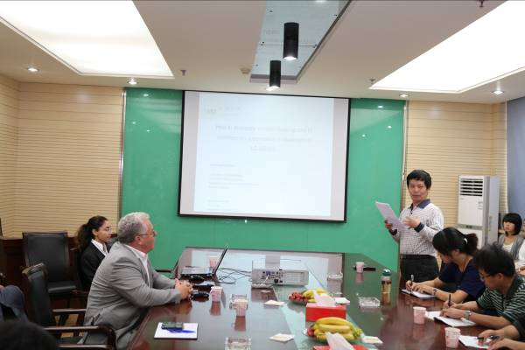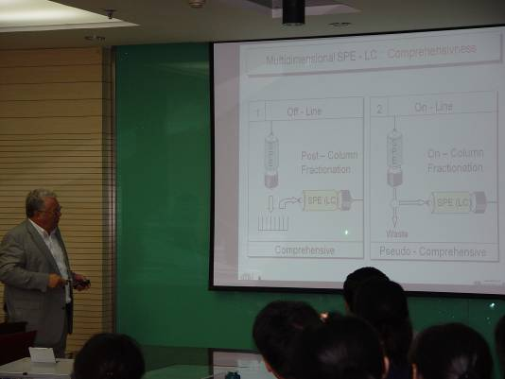
刘建利教授主持报告会 Boos教授在作报告
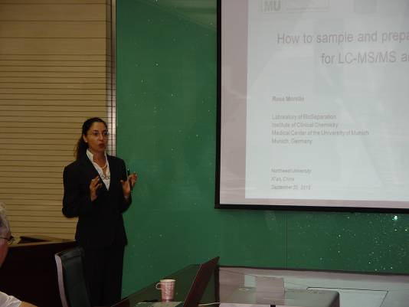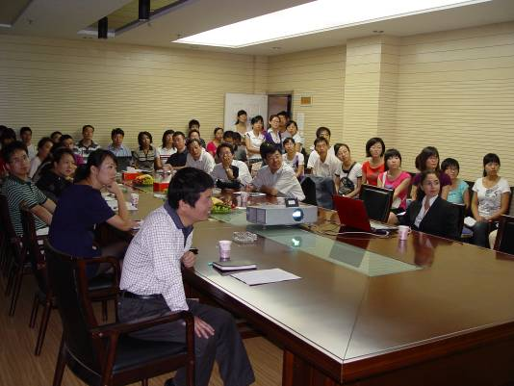
Rosa Morello博士在作报告 报告会场景
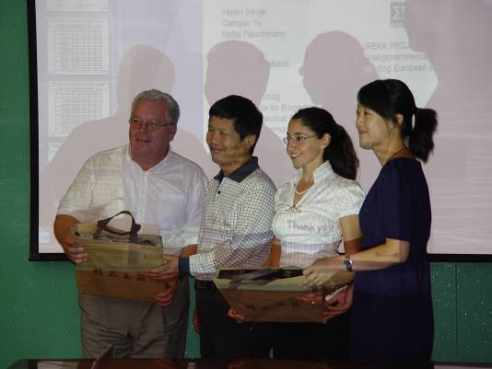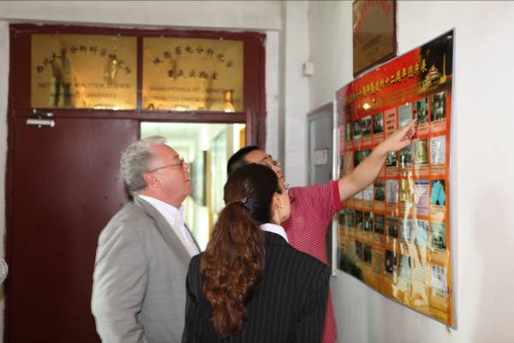
给Boos教授等赠送了纪念品 Boos教授等参观实验室

分析科学研究所
生命科学学院
2010年9月25日

